LA ORACIÓN

La oración es una expresión que tiene sentido completo. Empieza con una mayúscula y termina en un punto.
He aquí algunas expresiones:
Ejemplo:
¿A qué hora vamos a partir?
Yo llevaré mi pelota para jugar.
Carlos no debe.
Hará mucho frío.
En el parque si hay.
De la lectura de estas palabras se establecerá que hay expresiones que tienen sentido completo y otras que no la tienen.

Se completan las expresiones que no tienen sentido completo.

- Carlos no debe ir porque es muy travieso.
- En el parque si hay cancha de fulbito.

De esta manera se llegará a la conclusión que las expresiones que tienen sentido completo se denominan oraciones.

Vamos a leer:

EL GATO GARDUÑO
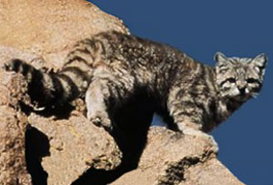
A
l principio no tenía nombre, ni siquiera sabía donde había nacido, ni que era un gato. Lo que sí recuerdo es que me encontraba maullando en un sitio húmedo y frío, cuando me encontré con un muchacho que me levanto del suelo. Su cara redonda me pareció un perol. De pronto me cogió de la cola y me dio vueltas a gran velocidad. Creí que me iba a morir. Hasta que caí en medio de la paja, felizmente.
Escapé magullado. Tenía frío y hambre. Entonces me acerque a la cocina de una casa. Una mujer me botó a escobazos. Volví más tarde y robé un pescado que iba a freír. ¡Fue algo muy rico! Otro día volví y me cayeron más escobazos. En una tercera ocasión, la mujer me volvió a pegar y me dijo: “Gato garduño”.
No entendí, pero otro gato me contó que
me había dicho “gato ladrón”.
El dueño de casa me encontró otro
día en la cocina y cuando iba a
recibir otra tanda de escobazos,

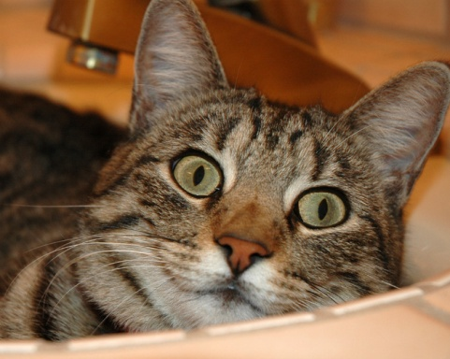
Lango lango esta colgando,
Mira mira esta mirando.
Si algo lango se cayera
Mira mira se lo comiera.
se quede
en casa ” y comenzó a cantar
Y había un enorme chorizo colgado cerca del techo. Un día estando solo, di un tremendo salto y me comí el chorizo. Me gané más escobazos. La cocinera molesta, ordenó a un panadero que pasaba que me mate.
Entonces el hombre dejó su carretilla en el patio de la casa,
me envolvió en un costal y me llevó junto a un árbol.
Después me colgó con una media. Creí que iba a morir, pero aguanté el dolor.
Apenas el hombre se dio media vuelta me escapé corriendo y volví a la casa como si nada hubiera pasado. Ya era de noche. La cocinera se asustó mucho, porque mis ojos rojos en la oscuridad le parecieron los de un gato fantasma.
El dueño dijo acariciando mi espalda:
Este gato tiene siete vidas. Tenemos que perdonarle sus pequeños robos.
Por eso me he quedado en esta casa. Ya ni necesito robar. Ahora, la cocinera me quiere mucho.
Marco Martos
(Peruano)

ESCRIBIMOS
Las oraciones que hemos descubierto en el cuento “El gato garduño”.
……………J……………………………………………………………………………………………………
……………………………………………………………………………………………………………………
……………………………………………………………………………………………………………………
………………………………………………………………………………………………………………………………………………………………………………………………………………………………………..
2.- Identificamos el número de oraciones que hay en el siguiente mensaje:
Su cara redonda me pareció un perol. Una mujer me botó a escobazos. Creí que me iba a morir. Tenía frío y hambre. Después me colgó con una media. Ya era de noche. Este gato tiene siete vidas. Ahora, la cocinera me quiere mucho.

Hay _________________oraciones.

3.-Imagina que pronto será tu cumpleaños y vas ha hacer una fiesta. Escribe un mensaje para tu amigo invitándolo. No te olvides de usar la mayúscula y el punto.
La oración es la palabra o grupo de palabras que tiene sentido completo.

_________________________________________________________
_________________________________________________________
_________________________________________________________
_________________________________________________________
_________________________________________________________
_________________________________________________________

CLASES DE ORACIONES

ORACIONES UNIMEMBRES : Estas oraciones permiten ahorrar palabras y esfuerzo.

Por ejemplo:
¡Hola! En lugar de decir buenos días o buenas tardes.
¡Bravo! En lugar de que bueno.
¡Hipócrita! Por “Estas fingiendo, no eres sincero”.
¡Habla! En vez de ¿Dime qué quieres?

Estas palabras son oraciones porque expresan un pensamiento o sentido completo.
Son oraciones unimembres porque no pueden ser divididas en: sujeto ni predicado.

ORACIONES BIMEMBRES: Se denomina así a las que se pueden dividir en: sujeto y predicado.

Por ejemplo: para formar oraciones podemos recurrir a las siguientes preguntas:
¿Qué pasa en el parque?
La niña juega.
La señora grita.
La perra corre.
La paloma vuela.

